2021年度
湖南省地质矿产勘查开发局四〇九队
部门决算

目 录
第一部分 湖南省地质矿产勘查开发局四0九队单位概况
一、部门职责
二、机构设置
第二部分 2021年度部门决算表
一、收入支出决算总表
二、收入决算表
三、支出决算表
四、财政拨款收入支出决算总表
五、一般公共预算财政拨款支出决算表
六、一般公共预算财政拨款基本支出决算表
七、一般公共预算财政拨款“三公”经费支出决算表
八、政府性基金预算财政拨款收入支出决算表
九、国有资本经营预算财政拨款支出决算表
第三部分 2021年度部门决算情况说明
一、收入支出决算总体情况说明
二、收入决算情况说明
三、支出决算情况说明
四、财政拨款收入支出决算总体情况说明
五、一般公共预算财政拨款支出决算情况说明
六、一般公共预算财政拨款基本支出决算情况说明
七、一般公共预算财政拨款“三公”经费支出决算情况说明
八、政府性基金预算收入支出决算情况
九、机关运行经费支出说明
十、一般性支出情况说明
十一、政府采购支出说明
十二、国有资产占用情况说明
十三、2021年度预算绩效情况的说明
第四部分 名词解释
第五部分 附件

第一部分

湖南省地质矿产勘查开发局四〇九队
单位概况

- 部门职责
（一）湖南省地质矿产勘查开发局四〇九队隶属于湖南省地质院，为省财政二级预算事业单位。
（二）湖南省地质矿产勘查开发局四0九队为湖南省地质院所属二级预算单位，为财政补助事业单位。主要职能为国家建设提供专业地质调查服务。主要从事地下水资源调查、资源检测、专业地质技术研究开发、地质灾害防治工程、建筑工程、岩土、矿物、水质分析鉴定。
- 机构设置及决算单位构成
（一）内设机构设置。单位共设为办公室、财务科、人事科、经营审计科、安全保卫科、纪检监察室、工会、团委、物业中心、平安创建办、科技馆、离退休科等12个职能部门。
（二）决算单位构成。湖南省地质矿产勘查开发局四〇九队2021年部门决算汇总公开单位构成包括：湖南省地质矿产勘查开发局四〇九队只有本单位，没有其他预算单位，因此本部门预算仅含本级预算。

第二部分

部门决算表
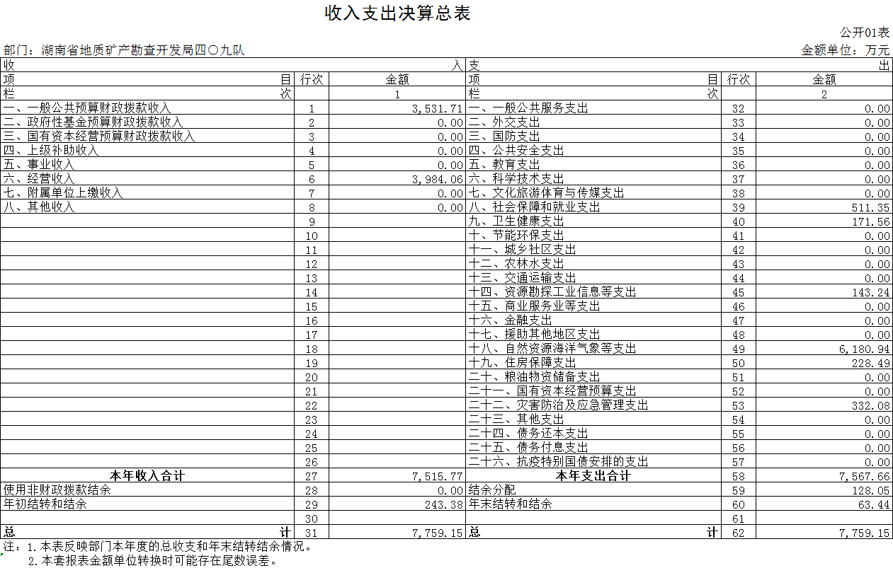
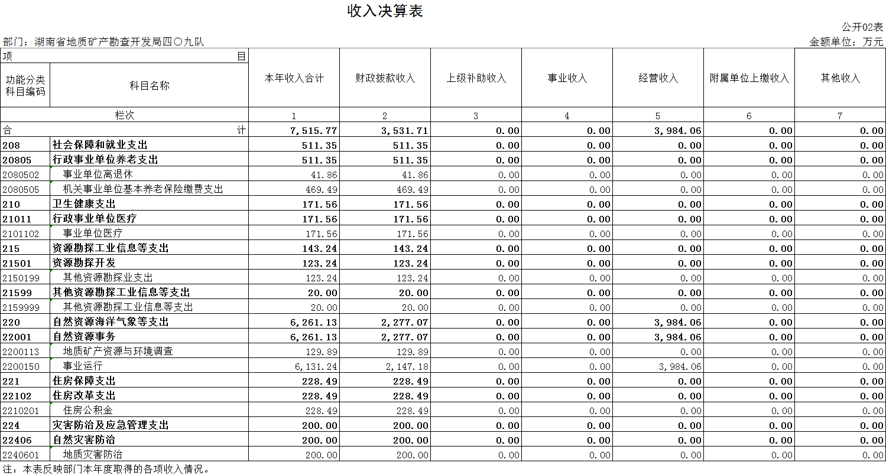
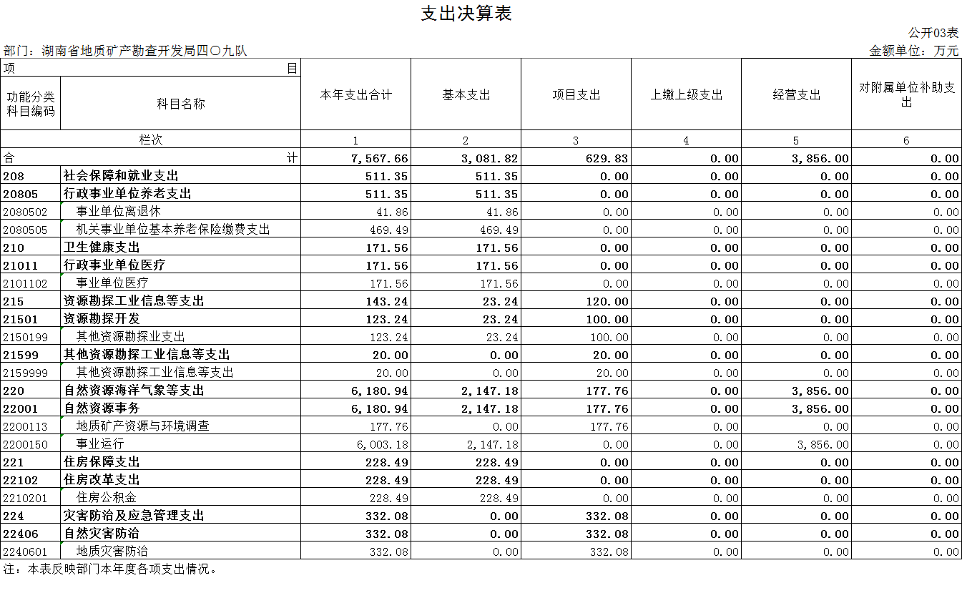
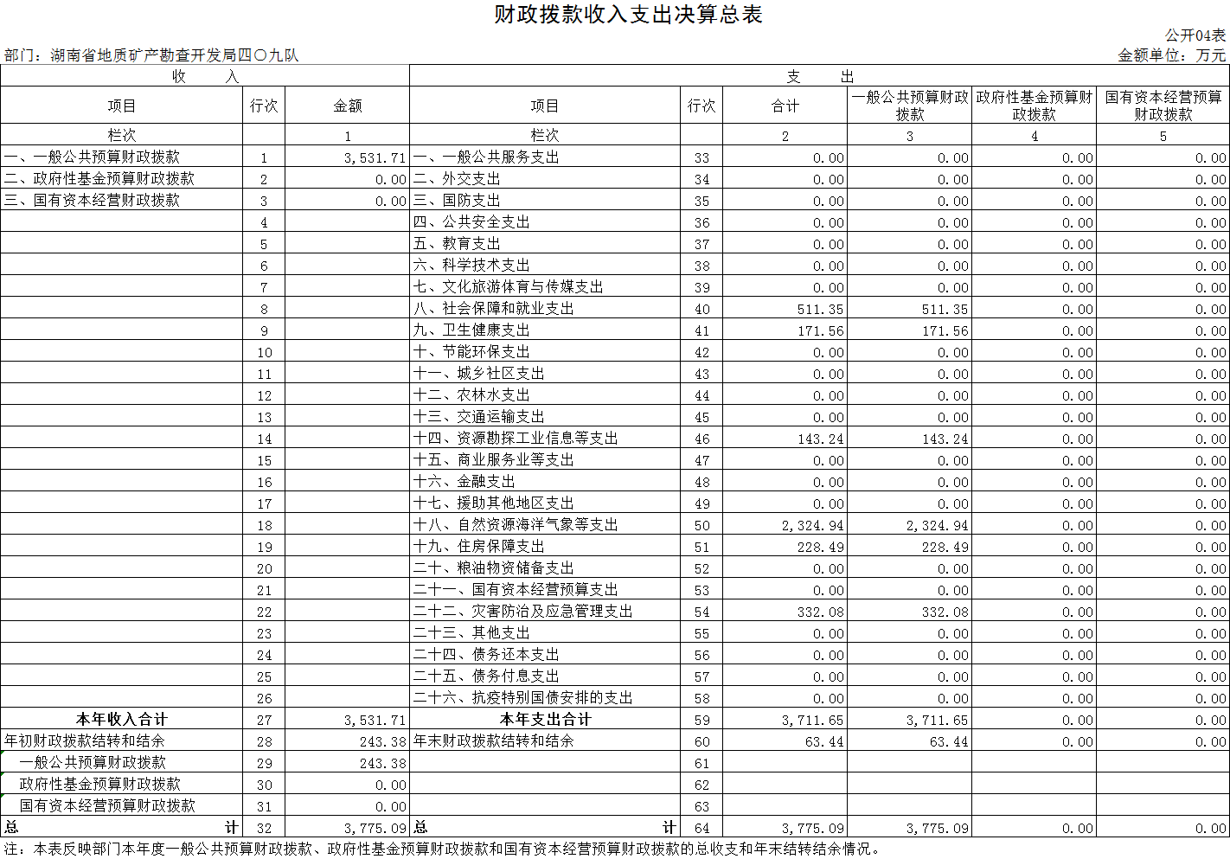
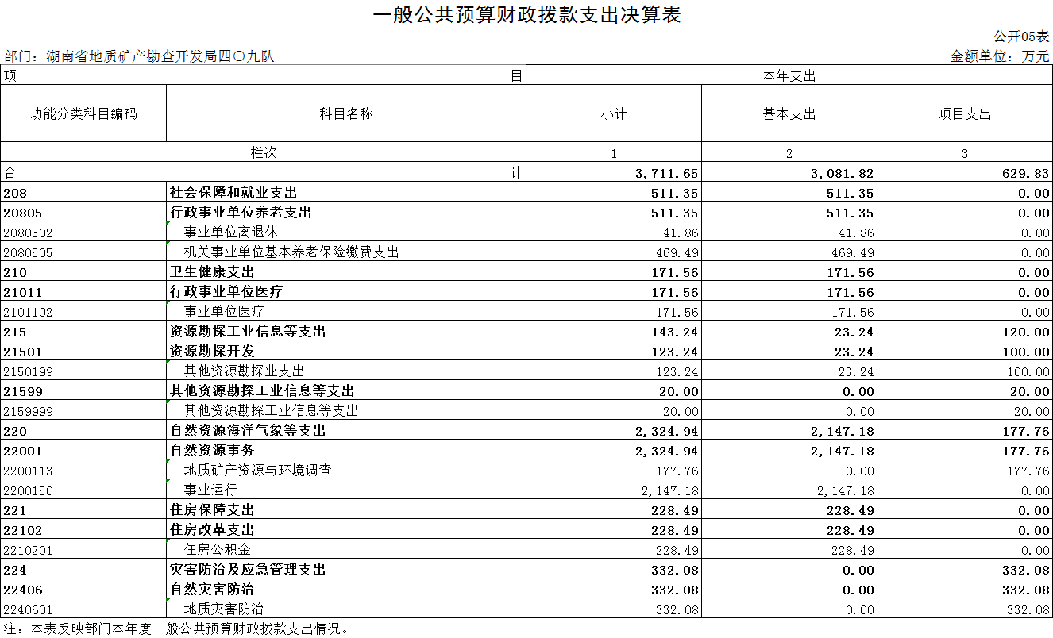
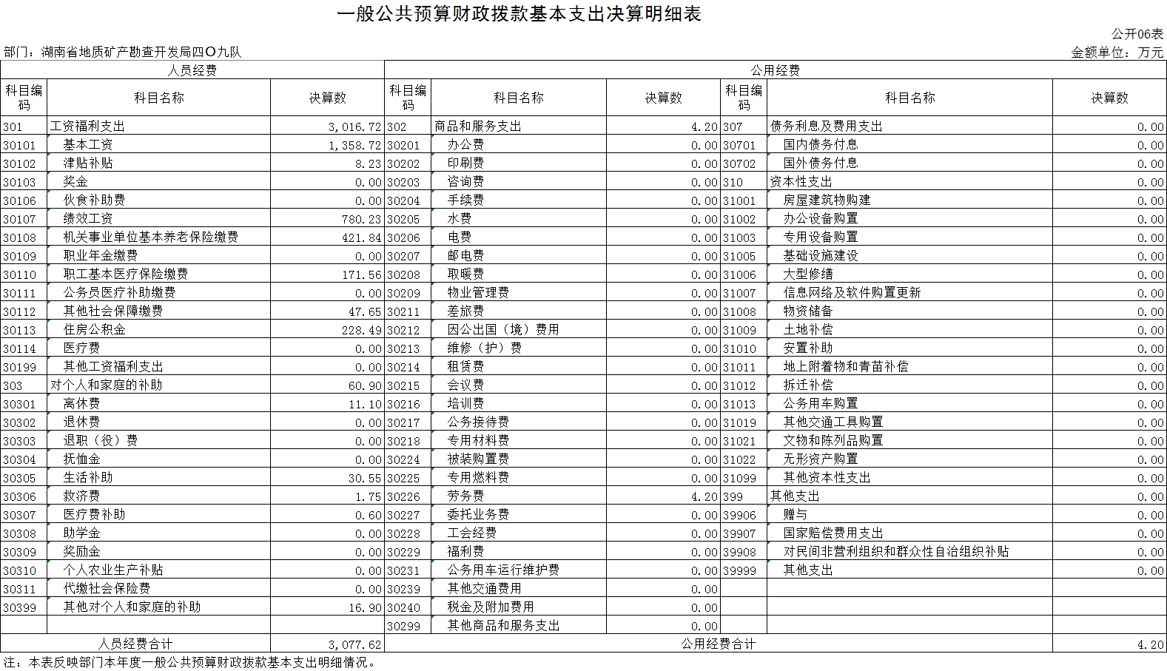

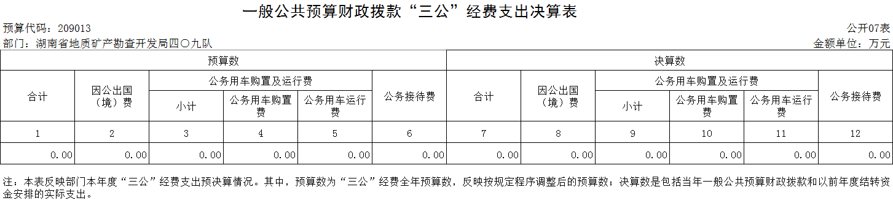

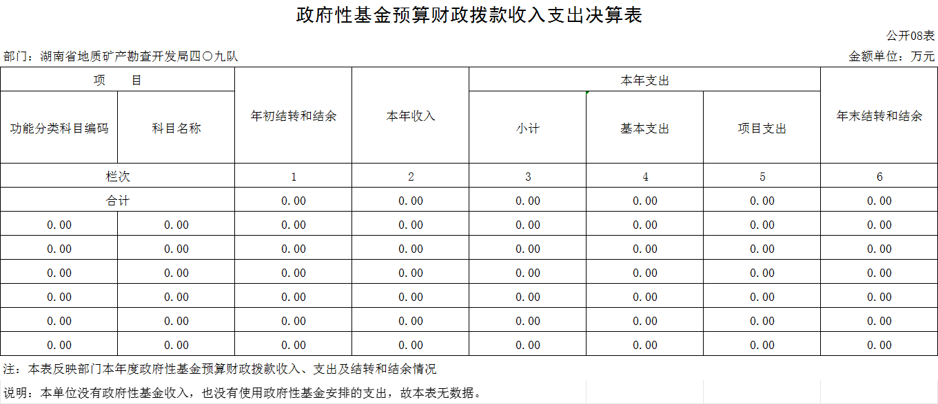

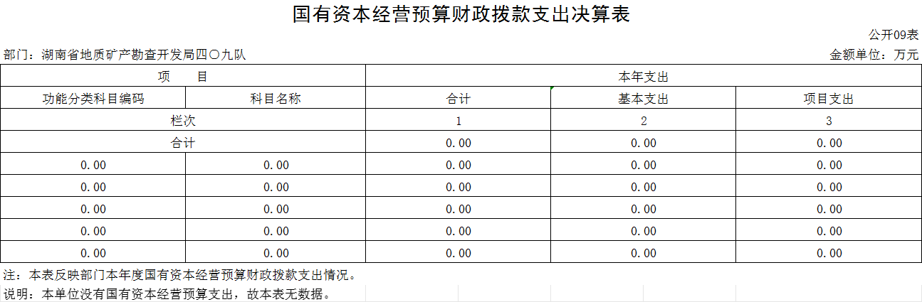

第三部分

2021年度部门决算情况说明

一、收入支出决算总体情况说明
2021年部门决算本年收入总计7759.15万元，比上年7840.97万元减少81.82万元,减少1.04%,主要是因为上年年初结转和结余减少。总支出7759.15万元，比上年7840.97万元减少81.82万元，减少1.04%，主要原因是上年度财政结转结余资金支出减少。
二、收入决算情况说明
2021年收入合计7515.77万元，其中：财政拨款收入3531.71万元，占46.99%；上级补助收入0万元，占0%；事业收入0万元，占0%；经营收入3984.06万元，占53.01%；附属单位上缴收入0万元，占0%；其他收入0万元，占0%。
三、支出决算情况说明
2021年支出合计7567.66万元，其中：基本支出3081.82万元，占40.72%；项目支出629.83万元，占8.32%；上缴上级支出0万元，占0%；经营支出3856万元，占50.96%，对附属单位补助支出0万元，占0%。
四、财政拨款收入支出决算总体情况说明
2021年度财政拨款收入总计3775.09万元，与上年相比减少506.63万元，减少11.83%，主要是因为人员经费拨款减少606.58万元，地勘项目增加219.49万元。2021年度财政拨款支出总计3775.09万元，与上年相比减少506.63万元，减少11.83%，支出减少是因为人员经费支出减少。
五、一般公共预算财政拨款支出决算情况说明
（一）财政拨款支出决算总体情况
2021年度财政拨款支出3711.65万元，占本年支出合计的59.24%，与上年相比，财政拨款支出减少326.69万元，减少8.09%，支出减少是因为人员经费减少。
（二）财政拨款支出决算结构情况
2021年度财政拨款支出3711.65万元，主要用于以下方面：社会保障与就业（类）支出511.35万元，占13.78%；卫生健康（类）支出171.56万元，占4.62%；资源勘探信息（类）支出143.24万元，占3.86%；自然资源海洋气象（类）支出2324.94万元，占62.64%；住房保障（类）支出228.49万元，占6.15%；灾害防治及应急管理（类）支出332.08万元，占8.95%。
（三）财政拨款支出决算具体情况
2021年度财政拨款支出年初预算数为3057.38万元，支出决算数为3711.65万元，完成年初预算的121.40%，其中：
1、社会保障和就业支出（类）行政事业单位养老保险（款）机关事业单位基本养老保险缴费支出（项）。
年初预算为510.15万元，支出决算为511.35万元，完成年初预算100.23%，决算数大于预算数的主要原因是：该笔支出主要是年中追加的中华人民共和国成立初期退休人员的医疗费补助及工伤补助资金。
2、卫生健康支出（类）行政事业单位医疗（款）事业单位医疗（项）。
年初预算为171.56万元，支出决算为171.56万元，完成年初预算100%。
3、资源勘探工业信息等支出（类）资源勘探开发（款）其他资源勘探工业信息等支出（项）。
年初预算为0万元，支出决算为123.24万元。由于预算数为0，无法计算百分比。决算数大于预算数的主要原因是：该笔支出主要是年中追加的地质项目形成的支出。
4、资源勘探工业信息等支出（类）其他资源勘探工业信息等支出（款）其他资源勘探工业信息等支出（项）。
年初预算为0万元，支出决算为20万元。由于预算数为0，无法计算百分比。决算数大于预算数的主要原因是：该笔支出主要是年中追加的地质项目形成的支出。
5、自然资源海洋气象等支出（类）自然资源事务（款）地质矿产资源与环境调查（项）。
年初预算为0万元，支出决算为177.76万元。由于预算数为0，无法计算百分比。决算数大于预算数的主要原因是：该笔支出主要是年中追加的地质项目形成的支出。
6、自然资源海洋气象等支出（类）自然资源事务（款）事业运行（项）。
年初预算为2147.18万元，支出决算为2147.18万元，完成年初预算100%。
7、住房保障支出（类）住房改革支出（款）住房公积金（项）。
年初预算为228.49万元，支出决算为228.49万元，完成年初预算100%。

8、灾害防治及应急管理支出（类）自然灾害防治（款）地质灾害防治（项）。
年初预算为0万元，支出决算为332.08万元。由于预算数为0，无法计算百分比。决算数大于预算数的主要原因是：该笔支出主要是年中追加的地质项目形成的支出。
六、一般公共预算财政拨款基本支出决算情况说明
2021年度财政拨款基本支出3081.82万元，其中：人员经费3077.62万元，占基本支出的99.86%,主要包括基本工资、津贴补贴、绩效工资、机关事业单位基本养老保险缴费、职工基本医疗保险缴费、公务员医疗补助缴费、其他社会保障缴费、住房公积金、医疗费、其他工资福利支出；公用经费4.20万元，占基本支出的0.14%，主要包括办公费。
七、一般公共预算财政拨款“三公”经费支出决算情况说明
（一）“三公”经费财政拨款支出决算总体情况说明
2021年“三公”经费财政拨款支出预算为0万元，支出决算为0万元，完成预算的100%，决算数等于预算数，其中：
因公出国（境）费支出预算为0万元，支出决算为0万元，完成预算的100%，决算数等于预算数，与上年相比一致，主要原因是我院财政拨款只能满足对个人和家庭的补助支出、社会保障费、部分工资福利支出。
公务接待费支出预算为0万元，支出决算为0万元，由于预算数为0，无法计算百分比。决算数等于预算数，与上年相比一致，主要原因是我院财政拨款只能满足对个人和家庭的补助支出、社会保障费、部分工资福利支出。
公务用车购置费支出预算为0万元，支出决算为0万元，由于预算数为0，无法计算百分比。决算数等于预算数，与上年相比一致，主要原因是我院财政拨款只能满足对个人和家庭的补助支出、社会保障费、部分工资福利支出。
公务用车运行维护费支出预算为0万元，支出决算为0万元，由于预算数为0，无法计算百分比。决算数等于预算数，与上年相比一致，主要原因是我院财政拨款只能满足对个人和家庭的补助支出、社会保障费、部分工资福利支出。
（二）“三公”经费财政拨款支出决算具体情况说明
2021年度“三公”经费财政拨款支出决算中，公务接待费支出决算0万元，占0%,因公出国（境）费支出决算0万元，占0%,公务用车购置费及运行维护费支出决算0万元，占0%。其中：
1、因公出国（境）费支出决算为0万元，全年安排因公出国（境）团组0个，累计0人次。
2、公务接待费支出决算为0万元，全年共接待来访团组0个、来宾0人次。
3、公务用车购置费及运行维护费支出决算为0万元，其中：公务用车购置费0万元，本单位公务用车购置数0辆。公务用车运行维护费0万元，截止2021年12月31日，我单位开支财政拨款的公务用车保有量为0辆。
八、政府性基金预算收入支出决算情况
2021年度政府性基金预算财政拨款收入0万元；年初结转和结余0万元；支出0万元，其中基本支0万元，项目支出0万元；年末结转和结余0万元。本单位无政府性基金收支。
九、关于机关运行经费支出说明
本单位非行政单位和参照公务员法管理事业单位，机关运行经费0万元。
十、一般性支出情况
2021年本部门开支会议费0万元;开支培训费0万元;未举办节庆、晚会、论坛、赛事活动，开支0万元。
十一、关于政府采购支出说明
本部门2021年度政府采购支出总额74.32万元，其中：政府采购货物支出0万元、政府采购工程支出74.32万元、政府采购服务支出0万元。授予中小企业合同金额0万元，占政府采购支出总额的0%，其中：授予小微企业合同金额0万元，占政府采购支出总额的0%。货物采购授予中小企业合同金额占货物支出金额的0%，工程采购授予中小企业合同金额占工程支出金额的0%，服务采购授予中小企业合同金额占服务支出金额的0%。
十二、关于国有资产占用情况说明
截至2021年12月31日，本单位共有车辆0辆，其中，主要领导干部用车0辆，机要通信用车0辆、应急保障用车0辆、执法执勤用车0辆、特种专业技术用车0辆、其他用车0辆；单位价值50万元以上通用设备1台（套）；单位价值100万元以上专用设备0台（套）。
十三、关于2021年度预算绩效情况的说明
本单位按照《湖南省财政厅关于开展2021年度部门整体支出绩效自评工作的通知》（湘财绩【2022】1号）要求，开展了部门整体支出绩效自评工作，撰写2021年部门整体支出绩效评价报告。已由上级单位汇总公开，本次随部门决算一同公开。

第四部分

名词解释

一、基本支出：指为保障机构正常运转、完成日常工作任务而发生的各项支出，包括人员支出和公用支出。
二、项目支出：指在基本支出以外为完成相关行政任务和事业发展目标所发生的各项支出。
三、“三公”经费：指通过财政拨款资金安排的因公出国（境）费、公务用车购置及运行费和公务接待费支出。
四、机关运行经费：是指行政单位和参照公务员法管理事业单位一般公共预算财政拨款基本支出中公用经费之和，包括办公及印刷费、邮电费、差旅费、会议费、福利费、日常维修费、专用材料及一般设备购置费、办公用房水电费、办公用房取暖费、办公用房物业管理费、公务用车运行维护费以及其他费用等。
五、自然资源调查与确权登记：反映自然资源部门用于自然资源调查监测评价，自然资源统一确权登记等方面的支出。
六、地质矿产资源与环境调查：反映用于中国地质调查局开展陆域海域公益性基础地质查调查、重要能源资源矿产调查；服务国民经济和生态文明建设，开展重要经济区和城市群综合地质调查、地质灾害隐患和水文地质环境调查；服务“一带一路”、军民融合等国家重大战略，开展相关地质调查工作；以及加强地质资源环境信息化建设，提高地质调查能力和科技水平等相关支出。

第五部分

附件

2021年度部门整体支出绩效自评报告
一、单位基本情况
（一）部门职能概述
湖南省地质矿产勘查开发局四0九队为湖南省地质院所属二级预算单位，为财政补助事业单位。主要职能为国家建设提供专业地质调查服务。主要从事地下水资源调查、资源检测、专业地质技术研究开发、地质灾害防治工程、建筑工程、岩土、矿物、水质分析鉴定。
（二）机构人员情况
本部门2021年编制人数384人，年末在职实有人数303人。单位共设为办公室、财务科、人事科、审计科、安全保卫科、纪检监察室、工会、团委、物业中心、平安创建办、科技馆、离退休科等12个职能部门。
（三）2021年重点工作成效
我队坚持以“大地质”观为指引，以项目为抓手，全力抓好产业发展，各产业项目多点开花，亮点突出。
1.地质勘查业取得新成就。零陵区水埠头矿区锰矿详查项目入选自然资源部十年找矿突破战略行动优秀找矿成果。财政项目永州市矿产资源国情调查按期结题。助力矿山企业资源保障，新发现大理岩矿中型矿产地1处，打响我队在广西贺州地勘品牌；新承担回龙圩管理区扁山矿区建筑石料用灰岩矿等8个地勘项目，其中零陵区东湘桥矿区锰矿详查合同金额3760万元，是我队历史上规模最大的地质勘查项目。深度编制永州市第四轮矿产资源规划，优化矿产资源勘查、开发利用和保护布局。多维度为各级自然资源主管部门提供矿政管理服务，承担砂石规划、超深越界执法检测、储量年报与核实报告编制、矿山实地核查、绿色矿山建设评估等技术服务。
2.生态环境业展现新作为。零陵区和新宁县1:1万地质灾害调查与风险评价项目进度、质量获省院领导高度肯定。持续做好全市日常地灾应急技术服务，完成100处地质灾害普适型监测预警以及3个省级重大地灾防治工程立项。紧抓矿山生态修复历史机遇，编制了永州市国土空间生态修复规划（2021-2035年）、70余个在建和废弃矿山生态修复方案。承担永州市历史遗留矿山核查项目，省级审核通过率99%排名全省第一。临武三十六湾矿区生态保护修复工程、原东湘锰业生态环境综合治理工程等一批具有较大社会影响力项目反响较好。拓展生态地质服务领域，承揽了3个县区地质灾害风险普查工作。
3.大地质技术服务业实现新突破。工程勘察方面承担了永州市政和房建勘察项目200余个。克服市场疲软等不利因素影响，主动出击，续作龙胜-峒中、武宣-忻城、天峨-北海、郑万线4条线路勘察项目，钻探进尺达万余米。扩大本地工勘市场占有率，承接部分高边坡和基坑设计业务。测绘地理信息方面，零陵区等6个农村房地一体初始数据库一次性通过市级验收，项目质量和进度在各县区名列前茅。冷水滩档案数字化项目超额提前完成工作任务，得到业主高度认可。浏阳市城镇开发边界内1:500地形图更新项目成为省地质院样板工程。转变发展理念，提前谋划、积极作为，中标东安县第一次全国自然灾害综合风险普查，中标金额高达993万元。实验测试方面，完成多个参数扩项，奋力开拓土壤有效态检测、建筑材料检测等新兴业务领域，取得了较好成效。
二、一般公共预算支出情况
（一）基本支出情况
单位本年度一般公共预算基本支出3081.82万元，主要用于在职和离退休人员的工资福利、保障正常运转的公用支出和业务支出。人员支出3016.72万元，日常公用经费4.20万元。其中工资福利支出3016.72万元，包括基本工资1358.72万元，津贴补贴8.23万元，绩效工资780.23万元，机关事业单位基本养老保险缴费421.84万元，职工基本医疗保险缴费171.56万元，基本社会保险缴费47.65万元，住房公积金228.49万元；对个人和家庭的补助60.90万元，包括离休费11.10万元，生活补助30.55万元,救济费1.75万元，医疗费补助0.60万元；日常公用经费支出为商品和服务支出4.20万元，为劳务费4.20万元。
（二）项目支出情况
2021年，本单位项目支出629.83万元，包括：
1.2021年度省级专项资金529.83万元，一是永州市矿产资源国情调查177.75万元，二是是新宁县1：1万元地质灾害调查和风险评价150.72万元；三是永州零陵区1：1万元地质灾害调查和风险评价181.35万元,四是便携式钻机用于农田地土样精准取样应用研究经费补助20万元。
2.运行维护经费100万元，用于永州市应急中心能力建设100万元。
三、政府性基金预算支出情况
本单位无政府性基金预算支出。
四、国有资本经营预算支出情况
本单位无国有资本经营预算支出。
五、社会保险基金预算支出情况
本单位无社会保险基金预算支出。
六、单位整体支出绩效情况
（一）预决算及信息公开情况
1.部门收支预算情况
2021年本部门年初预算收入5968.03万元，其中一般公共预算财政拨款收入3057.38万元，占总收入的51.23%，经营收入2910.65万元，占总收入的48.77%。
预算支出5968.03万元，其中基本支出3057.38万元，项目支出0万元。
2.部门收支决算情况
2021年本部门决算收入7515.77万元，其中一般公共预算财政拨款收入3531.71万元，占总收入的46.99%，经营收入3984.06万元，占总收入的53.01%。
2021年本部门决算支出7567.66万元，按支出功能和支出性质分类情况如下表：
功能科目 | 年初预算数 | 决算数
收入 | 5968.03 | 7515.77
其中：财政拨款收入 | 3057.38 | 3531.71
经营收入 | 2910.65 | 3984.06
支出 | 5968.03 | 7567.66
项目（按项目分类） | 5968.03 | 7567.66
其中：一般公共服务支出
教育支出 | 7.00
社会保障和就业支出 | 565.40 | 511.35
医疗卫生与计划生育支出 | 171.56 | 171.56
资源勘探信息等支出 |  | 143.24
国土海洋气象等支出 | 4947.59 | 6180.94
住房保障支出 | 276.48 | 228.49
灾害防治及应急管理支出 |  | 332.08
项目（按支出性质分类） | 5968.03 | 7567.65
一、基本支出 | 3057.38 | 3081.82
其中：人员支出 | 3057.38 | 3077.62
日常公用经费 |  | 4.20
二、项目支出 |  | 629.83
其中：基本建设项目
行政事业类项目 |  | 629.83
三、经营支出 | 2910.65 | 3856.00
3.部门结转资金使用情况
2021年，本部门年末结转和结余资金63.44万元，比上年243.38万元减少了179.94万元，主要原因是清理项目的结余资金。
4.“三公”经费的执行和控制情况
2021年，本部门年初“三公”经费预算0万元，无因公出国（境）经费预算、公务用车购置及运行维护费、公务接待费预算经费。
5.政府采购和政府购买服务执行情况
本部门2021年政府采购预算包含课题服务费、咨询费、物业服务费、评审费、网络数据库开发及门户网站建设费用、其他经费。2020年政府采购实际执行与政府采购预算一致，执行的实施计划与备案的实施计划一致。
6.预决算信息公开情况
2021年，本部门严格按照财政局要求，按时公开本部门预算、决算信息（含所有财政资金安排的“三公”经费预算公开）。
7.其他管理情况
为加强预算管理、规范财务行为，本部门严格按照相关法律法规，在2021年进一步完善了单位内部控制制度，修订了内部财务管理制度、会计核算制度等管理制度，并在日常财务工作中严格有效执行。
2021年本部门将国有资产全部纳入新的财务软件系统和行政事业单位资产管理信息系统管理，资产变动情况及时录入系统，由财务人员和资产管理人员共同负责，按要求及时、准确开展资产清查工作，真实、准确、全面上报了国有资产报表数据。
（二）资金使用及绩效情况
本部门认真贯彻落实《党政机关厉行节约反对浪费条例》中关于从严从紧控制公务开支要求，从严控制经费开支，“三公”经费为零。在资金使用上一直按照国家财经法规和本部门财务管理制度规定以及有关专项资金管理办法的规定收支，资金拨付有完整的审批程序和手续，按照财经制度的有关要求，有计划地安排、使用资金，严格财务审批制度，重大开支党组会集体研究，保证资金使用合法合规，同时资金使用无截留、挤占、挪用、虚列支出等情况。2021年，经费基本支出、专项经费支出、“三公”经费等支出均控制在预算内。
1.基本支出资金使用及绩效情况
2021年基本支出共3081.82万元，主要用于在职和离退休人员的工资福利、保障正常运转的公用支出和业务支出。其中工资福利支出3016.72万元，包括基本工资1358.72万元，津贴补贴8.23万元，绩效工资780.23万元，机关事业单位基本养老保险缴费421.84万元，职工基本医疗保险缴费171.56万元，基本社会保险缴费47.65万元，住房公积金228.49万元；；商品服务支出4.2万元，包括劳务费4.2万元；对个人和家庭的补助60.90万元，包括离休费11.10万元，生活补助30.55万元,救济费1.75万元，医疗费补助0.60万元。本部门严格执行部门正常运行经费保障机制的相关规定，人员经费按编制内实有人数规定的政策标准安排支出，公用经费本着“勤俭节约、保障运转”的原则，根据公用经费定额标准及单位实际开支水平严格控制，在年度预算执行中，全年无超范围、超标准发放津补贴、奖金的现象，未以任何名义违规发放个人补助等，全年基本支出保障了本部门的正常运转，部门重点工作都如期完成。
2.项目支出资金使用及绩效情况
2021年，本部门项目支出629.83万元，包括：
①2021年度省级专项资金529.83万元，一是永州市矿产资源国情调查177.75万元，以上工作均已按期全面完成,主要是对永州市零陵区、冷水滩、宁远县、东安县、江华县、蓝山、新田、祁阳县8个县矿产资源国情调查工作，对各县的矿产资源数量、质量、结构和空间分布等基础数据开展了矿产资源可利用性和潜力状况评价，查明矿产资源与各类主体功能区的空间关系，为准确判断矿产资源形势，科学制定资源战略规划和政策，守住矿产资源安全底线、推进矿业转型绿色发展、促进矿业高质量发展提供基础支撑。二是新宁县1：1万元地质灾害调查和风险评价150.72万元，目前正在开展工作，主要工作遵循“以房查灾、管控风险、防治结合、以防为主”的理念，结合已有工作基础，开展以孕灾主控地质条件和地质灾害隐患判识为主的1:1万地质灾害风险调查评价，深化地质灾害形成机理和发育规律认识，总结成灾模式，评价地质灾害风险，提出风险管控措施，为地质灾害防治管理提供基础依据。全县共划分重点调查区526个，总面积823.08km2,占县域面积的29.86%，区内斜坡单元总个数为5036个，平均611.85个/100km2；一般调查区总面积1607.46km2,占县域面积的58.32%，区内斜坡单元总个数为581个，平均36.14个/100km2；非调查区325.59km2,占县域面积的11.81%；实际调查面积2430.54km2。共选取1:2000重点斜坡单元29个。复核在册地质灾害隐患点236处。三是永州零陵区1：1万元地质灾害调查和风险评价181.35万元，目前正在开展工作，主要对零陵区全域地质灾害调查和风险评价，全区范围内共有1:10000 图幅101幅，在进行遥感解译和成果图件处理及提交时，需要分别对重点斜坡单元勘查图幅、各乡镇综合图幅及全县域图幅进行数据分析、处理及制作，并最终提交各类成果图件，对图形处理设备要求高。四是便携式钻机用于农田地土样精准取样应用研究经费补助20万元，以上工作均已按期全面完成。
②运行维护经费100万元，用于永州市应急中心能力建设100万元，以上工作均已按期全面完成。
七、存在的问题及原因分析
本部门存在年中调整预算情况，主要是因为根据省院、省自然资源厅安排增加了临时性工作。财政项目上指标的时间较晚，跨年度的地质、环保项目较多，导致这部分指标当年支出进度较慢，结余资金数额较大。
八、下一步改进措施
本部门将进一步加强预算管理工作，增强内部机构各科室的预算管理意识，严格按照预算编制的相关制度和要求，公用经费根据单位的年度工作重点和项目专项工作规划，细化预算编制工作，做到编制范围尽可能全面、不漏项，提高预算编制的准确性，加强预算的约束力，进一步提高预算编制的科学性、合理性、严谨性和可控性。
九、部门整体支出绩效自评结果拟应用和公开情况
2020年绩效评价自评材料在省财政厅统一网址公开挂网

附件：1.2021年度单位整体支出绩效评价基础数据表
2.2021年度单位整体支出绩效自评

附件2
2021年度单位整体支出绩效评价基础数据表
财政供养人员情况（人） | 编制数 |  | 2021年实际 在职人数 |  | 控制率
财政供养人员情况（人） | 384 |  | 303 |  | 78.90%
经费控制情况（万元） | 2020年决算数 |  | 2021年预算数 |  | 2021年决算数
三公经费 | 0 |  | 0 |  | 0
1、公务用车购置和维护经费 | 0 |  | 0 |  | 0
其中：公车购置 | 0 |  | 0 |  | 0
公车运行维护 | 0 |  | 0 |  | 0
2、出国经费 | 0 |  | 0 |  | 0
3、公务接待 | 0 |  | 0 |  | 0
项目支出： | 349.93 |  |  |  | 629.83
1、业务工作经费 | 0 |  |  |  | 0
2、运行维护经费 | 40.32 |  | 0 |  | 100
专用设备购置
办公设备购置 | 0.32 |  |  |  | 100
大型修缮 | 40 |  |  |  | 0
3、省级专项资金（一个专项一行） | 309.61 |  | 0 |  | 529.83
东安、城步地质灾害调查
多用途便携式钻机研发与应用
零陵地质灾害调查
永州市矿产资源国情调查 | 33.13 |  |  |  | 177.75
永州市砂石骨料资源调查评价 | 152 |  |  |  | 0
江永县集镇地质灾害勘查 | 80 |  |  |  | 0
新宁县1：1万地质灾害调查和风险评价 | 5.83 |  |  |  | 150.72
永州零陵区1：1万地质灾害调查和风险评价 | 38.65 |  |  |  | 181.35
便携式钻机用于农田地土样精准取样应用研究 |  |  |  |  | 20
公用经费 | 30 |  |  |  | 30
其中：办公经费 | 5 |  |  |  | 5
水费、电费、差旅费 | 15 |  |  |  | 15
会议费、培训费
政府采购金额 | —— |  |  |  | 0
部门基本支出预算调整 | ——
楼堂馆所控制情况  （2020年完工项目） | 批复规模  （㎡） | 实际规模（㎡） | 规模控制率 | 预算投资（万元） | 实际投资（万元） | 投资概算控制率
楼堂馆所控制情况  （2020年完工项目） | 无 | 无 | 无 | 无 | 无 | 无
厉行节约保障措施
说明：“项目支出”需要填报基本支出以外的所有项目支出情况，“公用经费”填报基本支出中的一般商品和服务支出。

填表人：黄宝华 填报日期：2022.4.26 联系电话： 0746-8369409 单位负责人签字：
附件3
2021年度单位整体支出绩效自评表
省级预算部门名称 | 湖南省地质矿产勘查开发局四0九队
年度预  算申请  （万元） |  |  | 年初  预算数 |  | 全年预算数 | 全年执行数 | 分值 | 执行率 | 得分
年度预  算申请  （万元） | 年度资金总额 |  | 5968.03 |  | 7515.76 | 7567.65 | 10 | 100.69% | 100
年度预  算申请  （万元） | 按收入性质分：7515.76 |  |  |  |  | 按支出性质分：7567.65
年度预  算申请  （万元） | 其中： 一般公共预算：7515.76 |  |  |  |  | 其中：基本支出：3081.62
年度预  算申请  （万元） | 政府性基金拨款：0 |  |  |  |  | 项目支出：629.83
年度预  算申请  （万元） | 纳入专户管理的非税收入拨款：0 |  |  |  |  | 经营支出：3856.00
年度预  算申请  （万元） | 其他资金： |  |  |  |  | 结余分配：
年度总体目标 | 预期目标 |  |  |  |  | 实际完成情况
年度总体目标 | 党建工作持续加强，地质担当彰显有力，经济运行平稳过渡，队伍建设和谐稳定。 |  |  |  |  | 按照年度总体目标，有序推进各项工作，已完成预期目标。
绩  效  指  标 | 一级指标 | 二级指标 | 三级指标 | 年度  指标值 |  | 实际完成值 | 分值 | 得分 | 偏差原因  分析及  改进措施
绩  效  指  标 | 产出指标  (50分) | 数量指标 | 收入完成率 | (预算收入实际数/预算数)*100% |  | 125.93% | 15 | 15
绩  效  指  标 | 产出指标  (50分) | 数量指标 | 支出完成率 | (预算支出完成数/支出预算数) *100% |  | 126.80% | 15 | 15
绩  效  指  标 | 产出指标  (50分) | 质量指标 | 资金使用合规性 | 资金使用合法合规 |  | 100% | 10 | 10
绩  效  指  标 | 产出指标  (50分) | 时效指标 | 预决算公开 | 在规定期限内公开 |  | 100% | 5 | 5
绩  效  指  标 | 产出指标  (50分) | 成本指标 | 三公经费控制率 | 零增长 |  | 100% | 2 | 2
绩  效  指  标 | 产出指标  (50分) | 成本指标 | 一般公用经费压缩率 | 较年初预算压减10% |  | 100% | 3 | 3
绩  效  指  标 | 效益指标  （30分） | 经济效  益指标 | 地质主业 | 发展态势良好 |  | 100% | 10 | 10
绩  效  指  标 | 效益指标  （30分） | 社会效  益指标 | 确保民生 | 保持队伍稳定 |  | 100% | 10 | 10
绩  效  指  标 | 效益指标  （30分） | 生态效  益指标 | 环境保护 | 效果很好 |  | 100% | 10 | 10
绩  效  指  标 |  | 可持续影响指标 | 持续发展主业 | 发展态势良好 |  | 100% | 5 | 5
绩  效  指  标 | 满意度  指标  （10分） | 服务对象满意度指标 | 服务基层 | 效果很好 |  | 100% | 5 | 5
总分 |  |  |  |  |  |  | 100 | 100

填表人：黄宝华 填报日期： 2022.4.26 联系电话： 0746-8369409 单位负责人签字：

